Штурмовик из Усть-Инцов

Алексей БАСТРОН

Нелюбин Ефим Семенович (1921-2003 гг.), уроженец деревни Усть-Инцы Седельниковского района Омской области. В РККА призван Седельниковским РВК в 1939 году. Полковник, в войну был старшим лейтенантом, заместителем командира 686 штурмового авиационного полка 206 штурмовой авиадивизии 7 штурмового авиакорпуса, позже – начальник ВСС 686 штурмового авиаполка 289 штурмовой авиадивизии 14 Воздушной армии. Член ВКП(б) с 1944 года. Совершил 497 боевых вылетов на бомбардировщике По-2 и 105 на штурмовике Ил-2. Ранен. Награжден двумя орденами Боевого Красного Знамени, орденами Отечественной войны I и II степени, Александра Невского, Красной Звезды, медалями «За боевые заслуги», «За победу над Германией в Великой Отечественной войне 1941-1945 гг.»

Поиск
Областная Книга Памяти дает о Ефиме Семёновиче Нелюбине довольно подробные сведения, в которых содержится материал и о месте службы, и о причине выбытия нашего земляка из боевых рядов: «Нелюбин Ефим Семенович, 1921 года рождения. Уроженец деревни Усть-Инцы Седельниковского района Омской области. Старший лейтенант, заместитель командира 686 штурмового авиационного полка 7 штурмового авиакорпуса. Пропал без вести 7 мая 1944 года».
В ходе поисковой работы, а началась она в 2008 году, удалось восстановить некоторые подробности боевого пути Ефима Семеновича. Так в Центральном архиве Министерства Обороны РФ хранится несколько документов, касающихся его судьбы. В «Именном списке безвозвратных потерь офицерского состава частей 7 штурмового авиационного Севастопольского корпуса за период с 15 апреля по 24 мая 1944 года» (Секретно, второй экземпляр) значится запись под номером 8: «Нелюбин Ефим Семенович, 1921 года рождения, старший лейтенант, заместитель командира авиационной эскадрильи 686 штурмового авиаполка. Член ВКП(б) с 1944 года. Уроженец Омской области, Седельниковского района, посёлка Усть-Инцы. Кадровый военный, призван в 1939 году. 7 мая 1944 года не вернулся с боевого задания из района Севастополя Крымской АССР. Жена – Нелюбина Таисия Дмитриевна. Адрес жены: Куйбышевская область, город Сергиевск, ул. Плеханова 13» (ЦАМО РФ, ф. 33, оп 11458, д. 347, л. 181).
По действующим инструкциям штаб 686 штурмового авиаполка исключил Ефима Семеновича из списков живых. В Приказе Главного управления кадров Народного комиссариата обороны СССР по личному составу армии от 20 июля 1944 года № 2391 на 108 странице есть такая запись: «Куйбышевский облвоенкомат... Старший лейтенант Нелюбин Ефим Семенович... не вернулся с боевого задания 7 мая 1944 года» (ЦАМО РФ, ф. 33, оп. 11458, д. 244, л. 108).
Ещё одно документальное свидетельство я нашел в Архиве военно-медицинских документов, где есть данные о ранениях летчика-штурмовика: (текст документа дословно с сохранением орфографии): «Летчик (войсковая часть не указана) лейтенант (так в документе) Нелюбин Ефим Семенович (год рождения не указан), на фронте Великой Отечественной войны 24 апреля 1944 года получил ссадины лица, по поводу чего находился на излечении при части (дата не указана), из которой «выбыл в строй через 20 – 25 дней». Ссадины получены на поврежденном в бою самолете. Социально-демографических и других сведений нет» (Ответ на запрос в Архив военно-медицинских документов № 6/4/1-1223 от 11 сентября 2009 г.). Такие повреждения пилоты штурмовиков, как правило, получали при попадании снаряда в переднее бронестекло Ил-2 или при разрушении боковых стекол колпака кабины.
Но самый интересный факт открылся в другом документе: в «Списке лиц офицерского состава, исключенных приказом ГУК НКО, оказавшихся в живых» (ЦАМО РФ, ф. 33, оп. 11459, д. 499, л. 129): «…от Нелюбина Ефима Семёновича, заместителя командира авиаэскадрильи 686 шап 7 шак жена продолжает получать письма с полевой почты № 45042». О данном факте в конце 1944 года сообщил Златоустовский городской военный комиссариат.
В 2008 году мне удалось установить и некоторые факты деятельности самого 686 штурмового авиаполка. 21 июля 1943 года сформирован 7 штурмовой авиакорпус, в состав которого входила 206 штурмовая авиадивизия (686 шап один из её полков). За освобождение Севастополя 7 штурмовому авиакорпусу и 686 штурмовому авиаполку 206 шад были присвоены почётные наименования «Севастопольские».
Через два года поисков появилось и ещё несколько документальных подтверждений, что Ефим Нелюбин действительно остался жив в бою 7 мая 1944 года под Севастополем. Это подтверждают архивная справка из ЦАМО РФ № 11/115854 от 10 февраля 2010 года и приказ Главнокомандующего Военно-Воздушными силами СССР № 01303 от 13 сентября 1957 года, согласно которому Нелюбину Ефиму Семеновичу, 1921 года рождения, уроженцу Омской области Седельниковского района посёлка Усть-Инцы, присвоено очередное воинское звание подполковника ВВС.
Из полученных документов я смог восстановить и этапы становления Ефима Семеновича как летчика. В Красной Армии – с 30 мая 1940 года. В этот день по документам он зачислен курсантом Омской военной авиашколы пилотов Сибирского военного округа. С 15 июня 1941 года Нелюбин – пилот-инструктор, сержант 30 военной авиашколы пилотов первоначального обучения Сибирского военного округа. С 15 ноября 1941 года – сержант, пилот 676 легко-бомбардировочного авиаполка Нелюбин Е.С. участвует в боевых вылетах, с марта 1942 года переведен пилотом 367 отдельной авиаэскадрильи 11 Воздушной армии Северо-Западного фронта.
1 июня 1942 года приказом по 11 Воздушной армии № 0254 Ефиму Семеновичу присвоено первое офицерское звание «младший лейтенант» и он назначен командиром звена 677 армейского отдельного авиаполка 11 Воздушной Армии. 23 апреля 1943 года Ефим Семенович зачислен слушателем Липецких авиакурсов усовершенствования командного состава ВВС Красной Армии, а уже с сентября 1943 года становится заместителем командира авиаэскадрильи 686 штурмового авиаполка 289 штурмовой авиадивизии 7 штурмового авиакорпуса 8 Воздушной армии.
Как же воевал наш земляк? Это удалось доподлинно установить лишь с появлением весной 2010 года электронной базы данных «Подвиг народа».

На выживание – 12 секунд
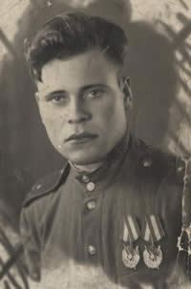
В культовом кинофильме о Великой Отечественной войне «В бой идут одни «старики» есть момент, когда после небольшой технической неисправности на аэродром к лётчикам-истребителям приземлился лёгкий ночной бомбардировщик У-2 (позднее известный под другим названием – По-2). Один из главных киногероев, «Кузнечик», тогда иронично произнёс фразу: «Эта швейная машинка ещё и летает?!» И основания для такого утверждения у него были: самолёт был собран из дерева, фанеры и перкалевой ткани, стрекотание его двигателя действительно напоминало шум работающей швейной машинки. Экипаж По-2 ничем не был защищён, и в случае попадания в него зажигательного или трассирующего патрона самолёт сгорал в воздухе за 12 секунд. Оцените шансы лётчиков на выживание.
Но фанерный биплан не просто летал. А воевал так, что женщин, пилотировавших У-2, немцы окрестили «ночными ведьмами». Однако боевые вылеты на таких самолётах совершали не только представительницы прекрасного пола. Этими бипланами были укомплектованы легкобомбардировочные авиаполки и полки связи, воевали в которых в большинстве своём мужчины. Ефим Нелюбин из Усть-Инцов начинал свой боевой путь именно на этой машине. Сначала на Северо-Западном, а затем на Юго-Западном фронте он совершил 497 боевых вылетов.
Сегодня о боевой работе Ефима Нелюбина могут рассказать рассекреченные архивные документы, хранящиеся в фондах ЦАМО РФ. Вот первый из них: «Младший лейтенант Нелюбин Ефим Семенович начал свою боевую работу с 23 января 1942 года. За период боев с 23 января по 5 июня 1942 года произвел 150 ночных боевых вылетов на бомбардировку войск противника, с боевым налетом 120 часов 15 минут. Сбросил 15550 кг бомб, 500 тысяч советских листовок и совершил 50 вылетов по специальному заданию командования ВВС XI армии. За время боевой работы показал себя как верный защитник Родины, мужественный и храбрый советский лётчик.
Овладев отличной техникой вождения самолета ночью, он с присущей ему требовательностью и упорством, с достоинством и честью выполнял любые поставленные боевые задания командования. Несколько раз его самолет подвергался сильному обстрелу зенитной артиллерией, попадал в зону действия прожекторов противника, но смелый летчик всегда выходил из этого положения победителем, метко поражал цель и приводил свой самолет на аэродром.
За образцовое выполнение боевых заданий командования, за произведенные лично 150 ночных боевых вылетов и проявленные при этом мужество и геройство достоин представления к правительственной награде – ордену Боевого Красного Знамени»
Приказом № 01394 от 30 декабря 1942 года по Северо-Западному фронту наш земляк был удостоен своей первой высокой награды.

За штурвалом «Чёрной смерти»
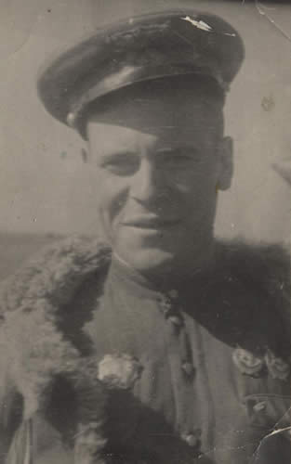
На Ил-2 Нелюбин пересел после окончания Липецких авиакурсов усовершенствования командного состава ВВС Красной Армии в сентябре 1943-го, и к маю 1945 года имел за плечами 105 боевых вылетов на штурмовике. Лишь спустя год полетов на штурмовике, теперь уже на Южном фронте, его грудь украсил второй такой же орден.
С 9 октября 1943-го по февраль 1944 года Нелюбин совершил 32 боевых вылета на штурмовку вражеской силы. За первые 20 из них был представлен к правительственной награде, но… не награждён. Почему? Сегодня остаётся только догадываться. Командование штурмового авиаполка подало повторный рапорт на награждение Нелюбина ещё после 12 боевых операций. Вот строчки из этого документа: «Представляется вторично за умелые действия по танкам противника на Никопольском плацдарме, за отличное применение противотанковых бомб и стрелково-пушечного вооружения. Особенно отличился товарищ Нелюбин 14 января 1944 года. В составе двенадцати Ил-2 действовал по танкам и автомашинам противника, а также артиллерийским батареям на высоте 85,7 в районе Днепровки. Товарищ Нелюбин в результате прямого попадания поджёг один танк противника противотанковой авиационной бомбой и пулемётно-пушечным огнём уничтожил живую силу противника. Результаты эффективности действия Нелюбина подтвердили экипажи, летавшие с ним в группе и на истребителях прикрытия».
Кстати, бомбометание на Ил-2, по признанию самих же штурмовиков, было делом почти интуитивным, потому что особых прицельных устройств на самолёте не было. Был лишь штырёк на капоте, и после совмещения его с целью сбрасывались бомбы. Поражающий эффект достигался большим количеством сбрасываемых небольших полуторакилограммовых кумулятивных противотанковых авиабомб, прожигавших броню в 60 миллиметров и уничтожавших экипаж танка.
После повторного рапорта вышестоящее командование с награждением Нелюбина тянуть не стало.

Теперь и «Юнкерс» на счету
А за успешные бои в Крыму в апреле 1944 года Ефим Семёнович был удостоен ордена Отечественной войны II степени. В новом наградном документе появилась такая запись: «Товарищ Нелюбин – мастер штурмовых ударов и воздушных боёв на штурмовике. Над полем боя ведёт себя самоотверженно и является примером для своих подчинённых. В боях за Крым проявил мужество при прорыве обороны на Перекопе, громя инженерные сооружения и расстреливая живую силу врага. В воздушном бою сбил один немецкий пикирующий бомбардировщик Ю-87, на который имеется подтверждение. Приказом командира 289 штурмовой авиадивизии товарищ Нелюбин награждён денежной премией в 1500 рублей».
10 апреля 1944-го ведущий капитан Белов в группе шести «Илов», нанося массированный удар по мотопехоте, танкам и огневым средствам противника в районе Кирк – Байсары, в строю произвёл три захода и 9 атак. В результате удара Байсары были объяты огнём, наблюдался взрыв склада с боеприпасами в 500 метрах севернее Байсаров в районе высоты 14,5. На обратном курсе в районе Томашевки штурмовики встретили группу бомбардировщиков противника, которые бомбили наши войска. Летчики Белов, Нелюбин, Поздеев и Герой Советского Союза лейтенант Хальзов атаковали «юнкерсов» с дистанции 200 – 400 метров во время выхода Ю-87 из пикирования и вынудили бомбардировщики противника покинуть поле боя. Результатов своих атак штурмовики сразу не могли наблюдать, но видели два горящих и падающих немецких самолёта. На следующий день после проявки фотоплёнки было установлено, что один из самолетов, сбитых под Томашевкой, уничтожил старший лейтенант Нелюбин.
Зачем проводилась аэрофотосъёмка вылетов штурмовиками? Дело в том, что подтвердить уничтожение цели надо было обязательно. Такие сведения могли предоставить наземные наблюдатели (у каждого авиаполка они были в пехотных подразделениях), летчики-истребители из групп прикрытия, ну и самые надёжные свидетели – фотокамеры, которые были установлены на каждом Ил-2. Боевым же вылет считался тогда, когда было подтверждение реально нанесённого урона врагу. Конечно, количество самолётовылетов и боевых вылетов не у каждого лётчика было одинаковым.
Весной 1944 года Ефим Семёнович сам стал водить группы на штурмовку живой силы и техники противника. Как правило, ведущими групп ставили уже опытных лётчиков, совершивших не менее 30 боевых вылетов.

Этот бой мог стать последним

Бои в Крыму могли стать последними во фронтовой биографии Ефима Нелюбина. Во время одного из вылетов 7 мая 1944 года он был сбит и попал в плен. Как это было?
6 мая Нелюбин повёл две двойки «Илов» в район Микензиевых Гор для уничтожения машин, танков и немецких пехотинцев. Заход на вражеские позиции произвёл с северо-запада и с высоты 1000 метров начал пикирование с противозенитным манёвром. Группа сделала три захода и восемь раз атаковала врага. В результате грамотного построения и маневрирования все самолёты вышли из боя целыми, без потерь от зенитной артиллерии. Штурмовики же уничтожили пять машин, около 60 солдат и создали 5 очагов пожаров. На третьем заходе группу Нелюбина атаковали три «мессершмитта» снизу, сзади и сбоку. Ведущий собрал группу и начал отбиваться от них, работая «с круга» (построение штурмовиков в круге: при этом самолёты, прикрывая друг друга, могут вести обстрел из своих пушек и пулемётов на 360 градусов – А.Б.). Атаки лётчиков люфтваффе были отбиты, уничтоженные же цели – сфотографированы.
На следующий день, 7 мая, Нелюбин не вернулся с боевого вылета. Подробности того боя удалось восстановить в деталях лишь в 2013-м. В тот день 686 штурмовой авиаполк получил задание на уничтожение живой силы и техники противника в районе Севастополя. В ходе боя самолет Ефима Семёновича был сбит огнём зенитной артиллерии и рухнул над территорией, которую контролировали фашисты. С ожогами рук и ног второй степени (от горящего самолета) он попал в плен, но нашел в себе силы сбежать. 12 мая вернулся к себе в часть, а после излечения с июля 1944 года воевал уже в качестве командира авиаэскадрильи 686 штурмового авиаполка 289 штурмовой авиадивизии 14 воздушной армии на Прибалтийском фронте.
Фронтовой журналист Евгений Кригер в мае 1944 года записал: «Гитлеровцы набили сюда все запасы войск и вооружения, уцелевшие после разгрома Перекопа и Саваша. Я видел участок фронта за селением Мекензия, где на протяжении десяти километров враги установили двадцать четыре батареи одних только зенитных орудий. Но мы видели также, как, невзирая на это, наши самолеты штурмовой авиации день и ночь ныряли среди горных вершин, срывались в пике чуть не до дна узких ущелий и, чудом не расшибаясь о скалы, буквально вылизывали огнём пушек и пулеметов все расщелины и гнёзда в горах… Битву такого невероятного напряжения, такой плотности огня, такого ожесточения можно было видеть только под Сталинградом».
Кстати, в Книге Памяти по Седельниковскому району он до сих пор значится погибшим в том бою 7 мая 1944 года.

На балтийских берегах с образом Невского
В боях за Прибалтику Ефим Нелюбин 24 раза водил группы, в составе которых было от 8 до 30 самолётов. 23 сентября 1944 года получил задачу шестёркой штурмовиков атаковать немецкие автомобили в районе Дорсулне – Слаунэ в Эстонии (а их на опушке леса было более сотни) и конные повозки в местечке Вольмиера. К цели наш земляк и его группа подошли с солнечной стороны, поэтому остались незамеченными, и нанесли внезапный удар. После шести атак в лесу горело больше десятка машин, пять конных повозок и зафиксировано два очага пожаров. Цели нелюбинская шестёрка штурмовала одиночными самолётами с прицельным бомбометанием.
25 сентября 1944 года Ефим Семёнович вылетел с задачей штурмовать станцию Лимбажи и автомашины в районе Умурга – Лимбажи. На цель зашёл точно и произвёл внезапный удар. После четырёх атак Нелюбина станция была объята пламенем и клубами густого чёрного дыма. Бомбами накрыл два эшелона по 35 вагонов и один эшелон с пятью крытыми вагонами. На обратном курсе по дороге Урумга – Лимбажи советский ас уничтожил две автомашины.
27 сентября 1944 года шестёркой «Илов» Нелюбин штурмовал скопление автомашин, до 200 единиц, в районе Пускас – Эльтэнэ. На цель зашёл с севера и бомбово-шутрмовым ударом уничтожил 20 грузовиков, создал шесть очагов пожаров со взрывами. Группа произвела два захода и с бреющего полёта расстреляла машины. Несмотря на яростное зенитное противодействие противника, группа Нелюбина потери не понесла. После его атаки в тот день на это скопление машин последовательно зашли и нанесли удары другие группы штурмовиков.
9 октября 1944 года Нелюбин дважды водил группы на Жайдейки и Минес. В этих атаках было уничтожено восемь машин, пять танков и образовано десять очагов пожаров.
14 октября Ефим Семёнович повел группу из 30 «Илов» на штурмовку артиллерии, живой силы в траншеях и барж в районе Коса-Куриши. Атаку произвёл клином из шести пятёрок самолётов с малым разворотом. Бомбами была накрыта пехота немцев и создано восемь очагов пожаров. В районе цели 14 немецких истребителей «Фокке-Вульф 190» атаковали группу Нелюбина. Ведущий предупредил об этом всех своих пилотов и организовал оборону. Пять атак было отбито без потерь. Мало того, по группе Ефима Семёновича вели очень интенсивный огонь зенитки малых и средних калибров. Несмотря на столь плотное заграждение, группа Нелюбина выполнила задание, и все 30 самолётов вернулись на аэродром без повреждений. А всё потому, что каждый пилот чувствовал себя под руководством опытного ведущего защищённым. В немалой степени этому способствовало и то, что в бою группы Нелюбина постоянно использовали радиосвязь. Сам Ефим Семёнович к осени 1944 года имел квалификацию радиста первого класса.
За осенние бои в Прибалтике, за урон, нанесённый врагу, и сохранность материальной части эскадрильи Ефим Нелюбин был награждён орденом Александра Невского. Его эскадрильей с июля по октябрь 1944 года совершено 188 боевых вылетов, при этом потери лётчиков и матчасти были минимальными: в боях погиб лишь один пилот и сбит один штурмовик.

В небе над Германией
В марте 1945-го наш земляк был представлен ещё к одной боевой награде – ордену Отечественной войны I степени. Вот выписка из наградного листа: «После представления к ордену Александра Невского с 27 октября 1944 по 19 марта 1945 года произвёл 28 боевых вылетов на самолёте Ил-2. На боевые задания летает в качестве ведущего групп, своим примером мужества и отваги увлекает ведомых. Является мастером штурмовых ударов.
29 января 1945 года ведущим пары без прикрытия истребителей уничтожал автомашины на дороге Вецеагари – Гравлих. В результате штурмового удара тремя атаками уничтожено три машины и до 20 гитлеровцев. Полёт производился при низкой облачности и видимости 1-2 километра. В этот же день в паре произвёл второй боевой вылет на уничтожение артиллерийских орудий и складов боеприпасов на опорном пункте в двух километрах восточнее Докас. После трёх атак и точного бомбометания взорван склад боеприпасов и накрыты бомбами два орудия полевой артиллерии.
20 февраля 1945 года в течение дня произвёл два боевых вылета. Первый – ведущим пары Ил-2 без прикрытия истребителей. Произвёл штурмовку артиллерийских и миномётных батарей и пехоты противника в районе Яунамуйжа. После шести атак уничтожена одна батарея на опорном пункте и 20 солдат противника. Пара была обстреляна сильным огнём малой зенитной артиллерии. Второй вылет произвёл в 13.35 в паре на охоту в район Аузени – Грулли. Атаковал тягачи. В результате четырёх атак уничтожены три трактора-тягача, одна артиллерийская батарея на опорном пункте, десять солдат. Цель сфотографирована младшим лейтенантом Симаниным.
21 февраля 1945 года произвёл три боевых вылета. Первый – ведущим шестёрки Ил-2 без прикрытия истребителей на уничтожение артиллерийских и миномётных батарей и пехоты противника в район Грулли. Произвёл четыре атаки. Штурмовым ударом уничтожена одна батарея на опорном пункте, три автомобиля, создано два очага пожара. Группа была обстреляна МЗА. Результаты штурмовки сфотографировал младший лейтенант Пивнев. Второй вылет – в 14.48 в район Усайти ведущим шестёрки Ил-2 без прикрытия истребителей. Атаковал автомашины в движении. В результате четырёх атак сжёг три из них, взорвал склад боеприпасов и подавил огонь одной артиллерийской батареи на опорном пункте. Третий вылет – в 17.30 ведущим шестёрки Ил-2 без прикрытия истребителей. Уничтожил артиллерийскую батарею и пехоту противника в районе Куграс, а также зенитную и малозенитную артиллерию на высоте 45,7, создал очаг пожара и расстрелял до 10 гитлеровцев. Результаты атак сфотографированы.
22 февраля произвёл два боевых вылета в район Бунка и Пупас – Эглиэди. В первом вылете восьмёркой штурмовиков атаковал полевую артиллерию на высоте 32,4 и на опушке леса в 500 метрах северо-западнее Бунка. Уничтожил пять машин, создал три очага пожара и подавил огонь зенитной батареи. Во втором вылете штурмовал скопление машин и полевую артиллерию. Уничтожил три артиллерийские и одну зенитную батареи, три машины и создал три очага пожаров. Результаты сфотографированы. Рация наведения «Ракета 4» передала штурмовикам: «Молодцы, работали хорошо, будьте внимательны – в воздухе «Фоккеры».

Сегодня Нелюбин в дружине Александра Невского
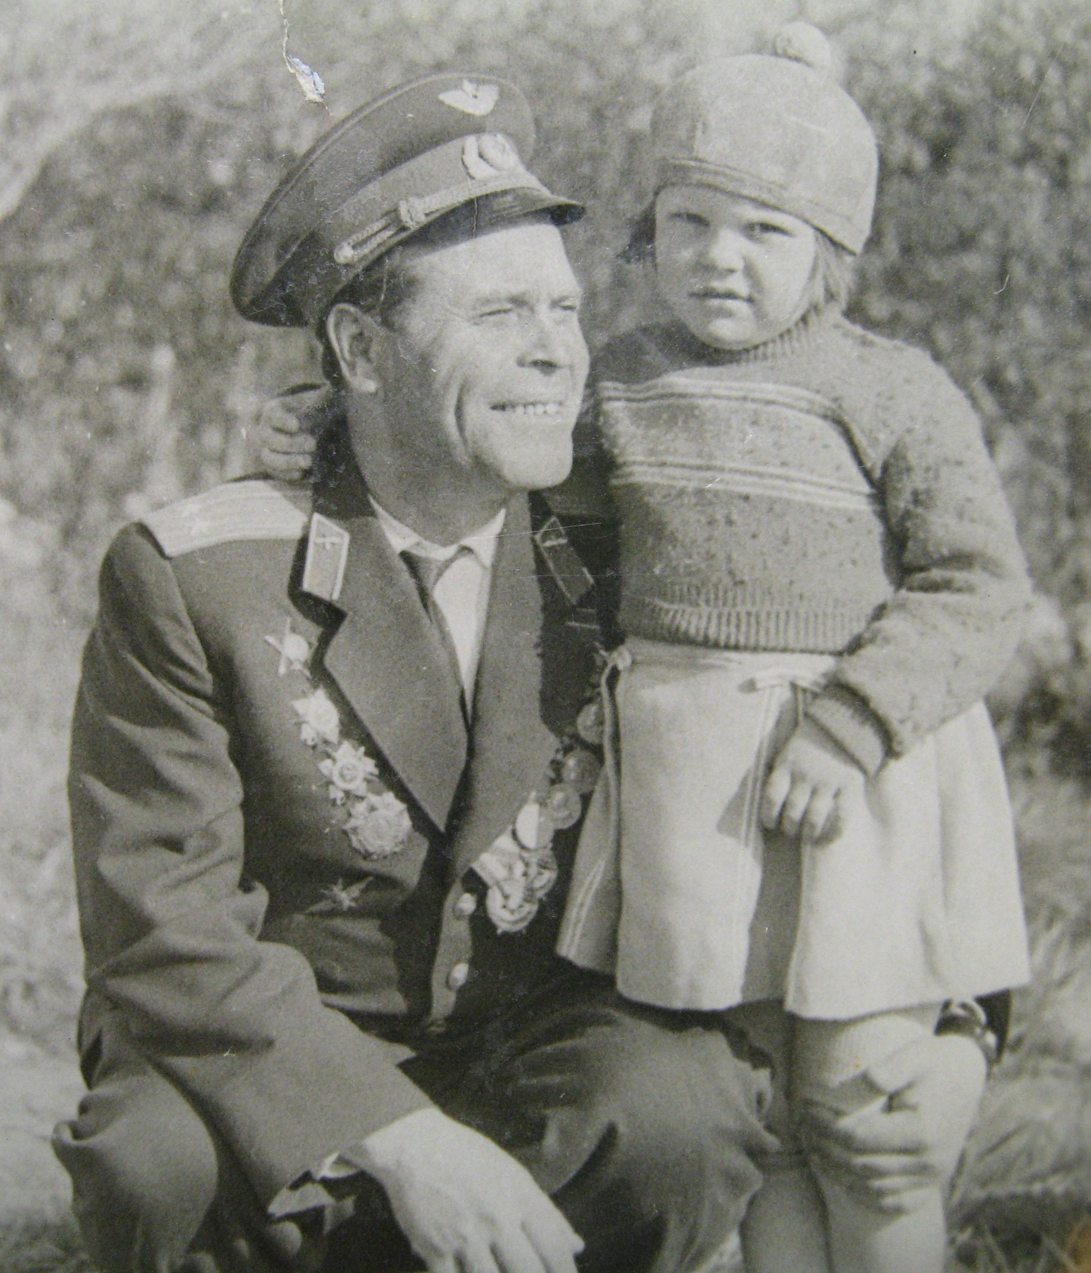
Вот такая славная боевая биография усть-инцовского паренька. После войны, с января 1946 года, Нелюбин – начальник ВСС 686 штурмового авиаполка 289 штурмовой авиадивизии 14 Воздушной армии, с ноября 1946 года по май 1958 года проходил службу на различных должностях офицерского состава ВВС. В 37 лет стал подполковником.
С мая 1958 года – начальник Карагандинского областного аэроклуба ДОСААФ Казахской ССР. Уволен в запас приказом Главнокомандующего ВВС № 0678 25 мая 1960 года. В эти годы награжден медалями «За боевые заслуги», «30 лет Советской Армии и флота», «За победу над Германией» и орденом Красной Звезды.
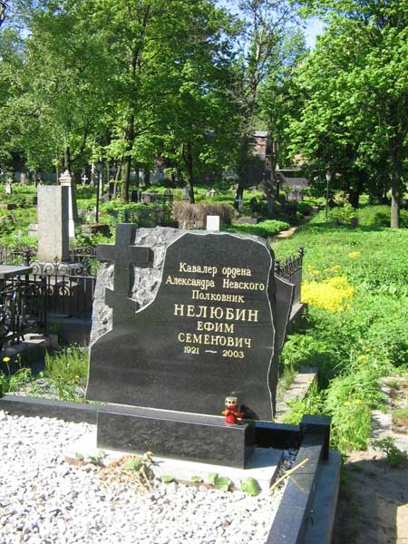
На этом можно было бы поставить точку, если бы в поиск не включился один из наших активных и неравнодушных земляков, житель Седельникова Яков Шишкин, ныне, к сожалению, покойный. Первая встреча с ним произошла ещё весной 2010 года, после публикации поисковых материалов о Ефиме Нелюбине в районной газете «Сибирский труженик». В 2012-м же Якову Михайловичу удалось раздобыть фотографии нашего земляка, связаться с его родственниками не только в Омске, но и в далёком Санкт-Петербурге.
Теперь мы знаем, что, кроме бомбардировочной и штурмовой авиации, Ефим Семёнович с середины июня 1942 по апрель 1943 года служил в 677 связном авиаполку на самолёте По-2. В декабре 1947 г. окончил Высшие офицерские летно-тактические курсы ВВС. С 18 ноября 1950 по 7 июня 1951 года служил на территории Китайской Народной Республики, награжден орденом этой страны. В октябре 1956 года окончил Первые центральные летно-тактические Курсы усовершенствования офицерского состава командирских авиаполков. Жил в Омске, а с 1990 года – в Санкт-Петербурге.
Умер Ефим Семёнович 19 ноября 2003 года и похоронен, как кавалер ордена Александра Невского, в некрополе Александро-Невской лавры.

От редакции
За годы Великой Отечественной войны Ефим Нелюбин совершил 497 боевых вылетов на лёгком бомбардировщике По-2 и 105 – на штурмовике Ил-2. Кстати, летом 1943 года, во время Курской битвы, за 30 боевых вылетов на штурмовку и уничтожение врага пилотам «Илов» присваивалось звание Героя Советского Союза. К середине 1944 года эта цифра было поднята до 60, а к концу года – до 90 боевых вылетов. К маю же 1945-го «Героя» присваивали лётчикам, совершившим не менее 100 боевых вылетов на Ил-2.

